Отчёт по лабораторной работе №11

Работа с файлами средствами Nasm

Мокочунина Влада Сергеевна

Содержание

# 1 Цель работы

Приобретение навыков написания программ для работы с файлами.

# 2 Задание

Приобрести навыки написания программ для работы с файлами.

# 3 Выполнение лабораторной работы

1. Я создала каталог для программам лабораторной работы No 11, перешла в него и создала файл lab11-1.asm и readme.txt (рис. 1)

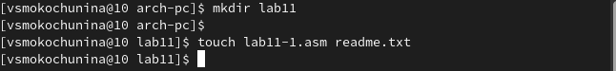

Рис. 1: Создание каталога и файлов

1. Я ввела в файл lab11-1.asm текст программы из листинга 11.1, создала исполняемый файл и проверьте его работу

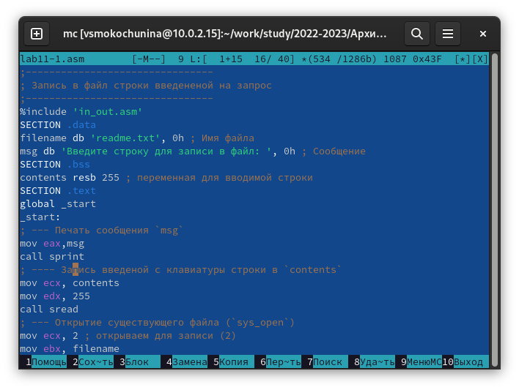

Рис. 2: Ввод текста

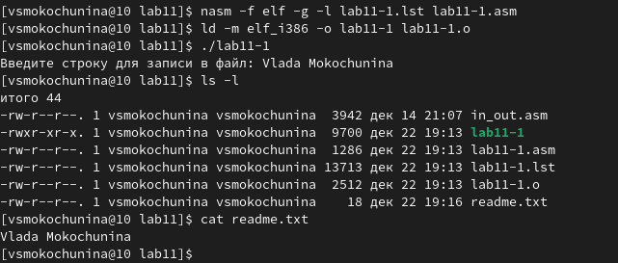

Рис. 3: Запуск файла

1. С помощью команды chmod я изменила права доступа к исполняемому файлу lab11-1, запретив его выполнение,попыталась выполнить файл.

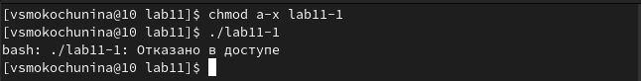

Рис. 4: Изменение прав и запуск файла

Выдает отказ в доступе, так как я ограничила права для всех пользователей к исполнению

1. С помощью команды chmod я изменила права доступа к файлу lab11-1.asm с исходным текстом программы, добавив права на исполнение,попыталась выполнить его

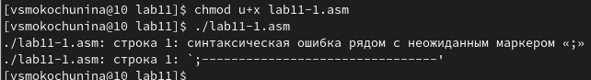

Рис. 5: Изменение прав и запуск файла

Файл с исходным текстом был со всеми разрешениями,и я запретила выполнение программы, а так как это новая программа,обладающая другими разрешениями,он запустился

1. Я предоставила права доступа к файлу readme.txt в соответствии с вариантом 3

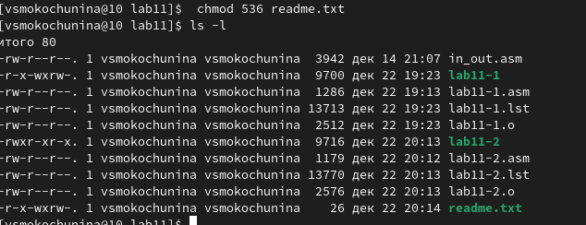

Рис. 6: Изменение прав

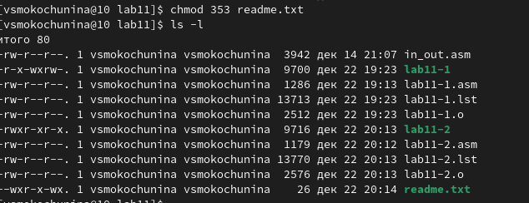

Рис. 7: Изменение прав

#Самостоятельная работа

1. Я написала программу работающую по следующему алгоритму

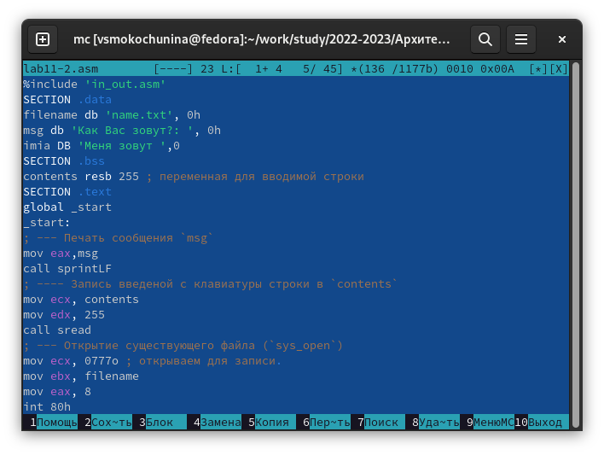

Рис. 8: Написание программы

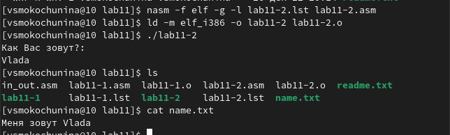

Рис. 9: Проверка работы

# 4 Выводы

Я приобрела навыки написания программ для работы с файлами.

# Список литературы